JEUDI 23 AVRIL 2020
1) EXPLORER LE MONDE : La germination des graines
- Observez avec votre enfant la plantule d’environ 7 jours (la graine qui a germé)
- Demandez-lui de toucher les racines de la plante, votre enfant va constater qu’elles sont mouillées. Vous pouvez lui expliquer que les racines permettent à la plante d’aspirer l’eau comme une petite paille.
- Nommez les différentes parties de la plante : feuilles, tige, racines
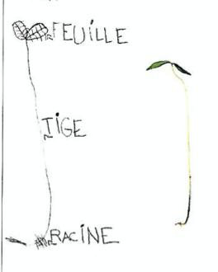
- Faire répéter les termes : feuilles, tige, racines

Faire un dessin d’observation

Dessine la graine qui a germé avec la tige, les racines et les feuilles.
Puis lui faire écrire le vocabulaire sur la feuille.

2) MATHEMATIQUES

Avec de la pâte à modeler, je m’entraîne à écrire les chiﬀres 1, 4 et 7.

1 4 7

3) LANGAGE ORAL :
Je raconte mes activités préférées à la maison
(Dictée à l’adulte : écrivez ce que votre enfant vous raconte)

4) ALGORITHME
Je continue le collier de perles en respectant l’algorithme.
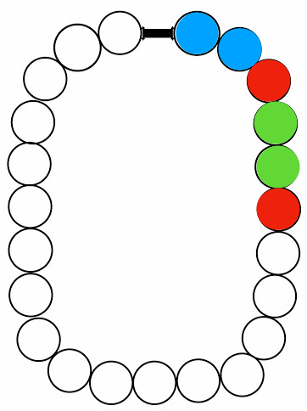

VENDREDI 24 AVRIL 2020

1) MATHEMATIQUES : Dessiner un château

Matériel : La photo du château, une feuille A4 et des feutres

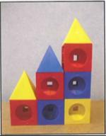
Consigne :

- Les parents montrent la photo aux enfants

- Demander à votre enfant : Que vois-tu ? réponse attendue : un château. Le but de l’exercice est que tu me dessines le château que tu vois sur la photo. Pour cela, je te passe une feuille et des feutres. Dessine-moi le château que tu vois.

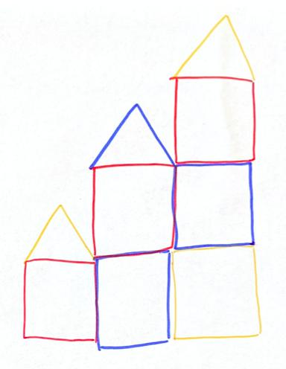
Dessin obtenu

Laissez les enfants en autonomie et ils doivent essayer de dessiner le château comme sur la photo,

Certains enfants vont avoir du mal à reproduire le château sur une feuille et c’est normal. Ne pas hésiter à leur montrer un exemple pour reproduire une forme.

Une fois qu’ils ont dessiné le château, posez-lui la question suivante :

Regarde ton dessin, reconnais-tu des formes ? réponse attendue : je reconnais des carrés et des triangles.
Certains enfants vont trouver la réponse très rapidement d’autres auront plus de diﬃcultés.
2) LANGAGE ECRIT :
Consigne :
- Retrouve toutes les lettres B P D R dans des publicités
- Découpe ces lettres
- Colle les sur une feuille

BON WEEK END !

